Депутаты Народного Хурала (Парламента) Республики Калмыкия
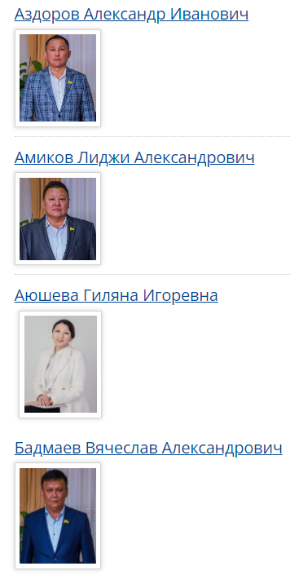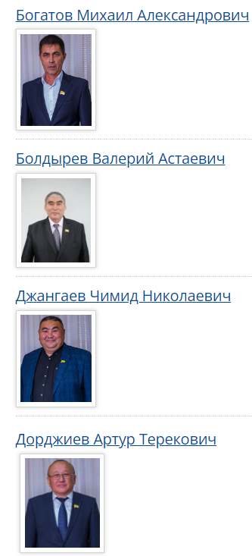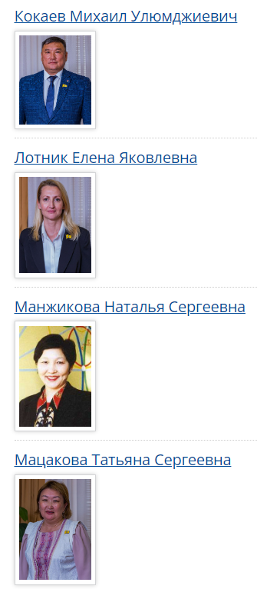
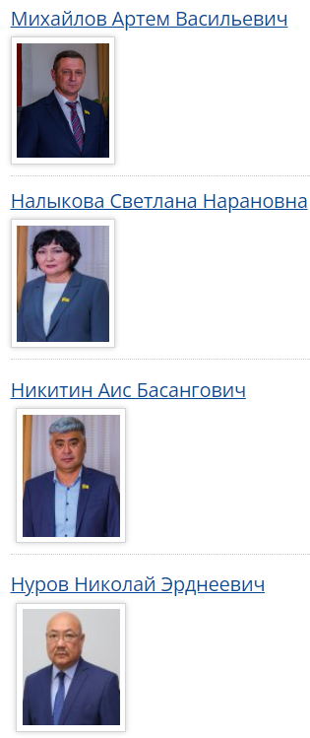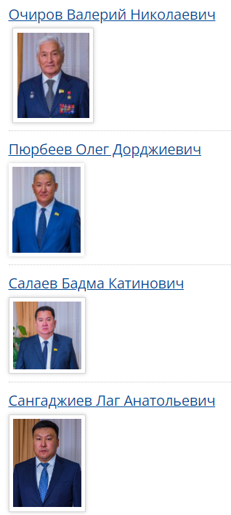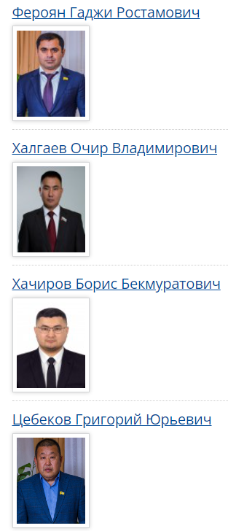
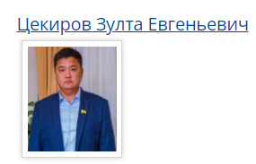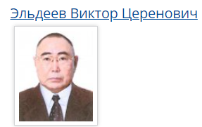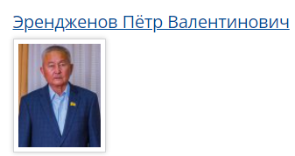

Аздоров Александр Иванович
Избран по одномандатному избирательному округу № 17
Фракция:
КРО ВПП «Единая Россия»
Дата и место рождения
28 октября 1976 г., г. Городовиковск, Городовиковский район, Калмыцкая АССР.
Образование:
ФГБОУ ВПО «Калмыцкий государственный университет», специальность «Агрономия»
ТРУДОВАЯ ДЕЯТЕЛЬНОСТЬ
Ноябрь 1994 – июль 1995 гг. - служба в рядах Российской Армии.
Ноябрь 1995 – октябрь 1996 гг. - водитель Автоколонны ИЖ 2140. г.Городовиковск, Республика Калмыкия.
Февраль 1997 – февраль 2003 гг. -слесарь теплосетей. г.Городовиковск, Республика Калмыкия.
Февраль 2003 – апрель 2003 гг. - слесарь по ремонту оборудования котельной. г.Городовиковск, Республика Калмыкия.
Ноябрь 2003 – по настоящее время - индивидуальный предприниматель. г.Городовиковск, Республика Калмыкия.
Награды, звания
Почетная грамота политического совета калмыцкого регионального отделения партии «Единая Россия»;
Почетная грамота Министерства экономики и торговли Республики Калмыкия;
Почетный Диплом Народного Хурала (Парламента) Республики Калмыкия.

Амиков Лиджи Александрович
Избран по одномандатному избирательному округу № 13
Фракция:
КРО ВПП «Единая Россия»

Дата и место рождения
23 марта 1967 г., с. Малые Дербеты, Малодербетовский район, Республика Калмыкия.

Образование
Высшее: Волгоградская Государственная сельскохозяйственная Академия, квалификация «Инженер-электрик» по специальности «электрофикация и автоматизация сельского хозяйства».

ТРУДОВАЯ ДЕЯТЕЛЬНОСТЬ
1982 – 1984 гг. - чабан колхоза «Путь к коммунизму». с. Малые Дербеты, Малодербетовский район, Республика Калмыкия.
Апрель 1985 – июнь 1987 гг. - служба в рядах Советской Армии. Водитель рядовой, №20673. г. Минск.
Август 1987 – ноябрь 1987 гг. - шофер «Агропром энерго». с. Малые Дербеты, Малодербетовский район, Республика Калмыкия.
Сентябрь 1992 – январь 1999 гг. - Глава КФХ «Артель». с. Малые Дербеты, Малодербетовский район, Республика Калмыкия.
Февраль 1999 – сентябрь 2008 гг. - инспектор Государственного энергетического надзора. г. Элиста, Республика Калмыкия.
Сентябрь 2018 – ноябрь 2022 гг. - водитель КФХ «Артель». С. Малые Дербеты, Малодербетовский район, Республика Калмыкия.
Ноябрь 2022 – март 2023 гг. - электрик КФХ «Артель». с. Малые Дербеты, Малодербетовский район, Республика Калмыкия.
Награды, звания
Благодарность Воинской части 16390 (39 полк РХБЗ);
Почетная грамота Главы Малодербетовского РМО Республики Калмыкия;
Благодарность общественной организации «Малые Дербеты»;
Благодарность от монастыря Дрепунг Гаманг. Южная Индия.
Семейное положение: женат, трое детей

Аюшева Гиляна Игоревна
Избрана по одномандатному избирательному округу № 2
Фракция:
КРО ВПП «Единая Россия»

Дата и место рождения
18 октября 1985 г., г. Элиста, Республика Калмыкия.

Образование
Высшее: РНИМУ им. Н.И. Пирогова, врач
ТРУДОВАЯ ДЕЯТЕЛЬНОСТЬ
2010 - 2014 гг. - врач, БУ РК РБ им. П.П. Жемчуева. г. Элиста
2014 –2017 гг. - Аспирантура ПМГМУ. г. Москва
2017 – 2018 гг. - врач ДЗМ «ДКУ № 1». г. Москва.
2019 – 2021 гг. - исполнительный директор ООО «Праим». г. Элиста, Республика Калмыкия.
2021 - 2022 гг. - врач госпиталя COVID-19 Яшкульской ЦРБ. п. Яшкуль, Яшкульский район, Республика Калмыкия.
2023 – по настоящее время - врач БУ РК РБ им. П.П. Жемчуева. г. Элиста, Республика Калмыкия.

Бадмаев Вячеслав Александрович
Избран по одномандатному избирательному округу № 9
Фракция:
КРО ВПП «ЕДИНАЯ РОССИЯ»
Дата и место рождения
23 ноября 1978 г., с. Буратинский, Ики-Бурульский район, Калмыцкая АССР.
Образование:
Высшее: Калмыцкий государственный университет, квалификация «Экономист» по специальности «Экономика и управление аграрным производством».
ТРУДОВАЯ ДЕЯТЕЛЬНОСТЬ
Март 2000 – апрель 2020 гг. - Глава КФХ «Слава». Республика Калмыкия, Ики-Бурульский район, п. Южный.
Апрель 2020 – апрель 2020 гг. - заместитель Главы Администрации Ики-Бурульского районного муниципального образования Республики Калмыкия.
Апрель 2020 – ноябрь 2020 гг. - Врио Главы Ики-Бурульского районного муниципального образования Республики Калмыкия.
Ноябрь 2020 - август 2023 гг. Глава Ики-Бурульского районного муниципального образования Республики Калмыкия.
Семейное положение: женат, трое детей.

Богатов Михаил Александрович
Избран по одномандатному избирательному округу № 10
Фракция:
КРО ВПП «Единая Россия»
Дата и место рождения:
9 ноября 1968 г., г. Каспийский, Каспийский район, Калмыцкая АССР.
Образование:
Высшее: Калмыцкий государственный университет, «Механизация водохозяйственных и мелиоративных работ» по специализации «Инженер-механик».
ТРУДОВАЯ ДЕЯТЕЛЬНОСТЬ
Сентябрь 1983 - июнь 1986 гг. - тракторист-машинист Калмыцкого СПТУ. г. Лагань, Калмыцкая АССР.
Август 1986 - июль1993 гг. - КГУ «Механизация промышленных работ». г. Элиста, Республика Калмыкия.
Июнь 1987 – апрель 1989 гг. – служба в рядах Советской Армии.
Февраль 1994 – по настоящее время - руководитель ИП. г. Лагань, Республика Калмыкия.

Награды, звания
Почетный работник рыбного хозяйства России

Семейное положение: женат, двое детей.

Болдырев Валерий Астаевич
Избран по одномандатному избирательному округу № 11
Фракция:
КРО ВПП «Единая Россия»

Дата и место рождения
23 апреля 1958 года, с. Терск, Болотнинский район, Новосибирская область.

Образование
Калмыцкий государственный университет, специальность «Зооинженерия»;
НОУ «Московская академия экономики и права».

ТРУДОВАЯ ДЕЯТЕЛЬНОСТЬ
1975-1976 гг. – рабочий совхоза «Первомайский». П. Адык, Черноземельский район Калмыцкая АССР;
1976-1978 гг. – служба в рядах Советской армии. Калужская область;
1978-1981 гг. – электрик, чабан совхоза «Первомайский». п.Адык, Черноземельский район Калмыцкая АССР;
1981-1982 гг. – оператор ДКШ-64, начальник орошаемого участка совхоза «Восточный». Черноземельский район Калмыцкая АССР;
1982-1986 гг. – электромонтер подстанции Адык. п.Адык, Черноземельский район;
1986-1989 гг. – мастер Адыковского участка Черноземельской РЭС п.Адык, Черноземельский район;
1989-1991 гг. – председатель сельского совета п. Адык Черноземельского района Республики Калмыкия;
1991-1992 гг. – председатель сельской администрации п. Адык Черноземельского района Республики Калмыкия;
1992 г. - по наст. время – председатель СПК ПЗ «Первомайский». п. Адык, Черноземельский район.

Награды, звания
Почетное звание «Заслуженный работник сельского хозяйства Республики Калмыкия»;
Медаль «За заслуги в проведении Всероссийской сельскохозяйственной переписи»;
Медаль «50 лет общероссийской организации ветеранов войны и военной службы»;
Медаль «90-летие Вооруженных сил СССР»;
Почетная грамота Министерства сельского хозяйства Российской Федерации;
Почетная грамота Федерации спортивной борьбы России;
Почетная грамота Народного Хурала (Парламента) Республики Калмыкия;
Звание «Герой Калмыкии»
Кандидат сельскохозяйственных наук.
Дополнительные сведения
Депутат Народного Хурала (Парламента) Республики Калмыкия 3-го, 4-го, 5-го, 6-го, 7-го созывов.

Семейное положение: женат, четверо детей.

Джангаев Чимид Николаевич
КРО ВПП «ЕДИНАЯ РОССИЯ»
Избран по одномандатному избирательному округу № 1
Дата и место рождения
24 августа 1984 г., п. Яшкуль, Яшкульский район, Калмыцкая АССР.

Образование:
Высшее. ФГБОУ ВПО «Калмыцкий Государственный университет», специальность «Экономист-менеджер».

ТРУДОВАЯ ДЕЯТЕЛЬНОСТЬ
Ноябрь 2002 – июнь 2003 гг. - служба в Вооруженных Силах РФ. г. Омск.
Июнь 2003 – октябрь 2009 гг. - разведчик, заместитель командира разведгруппы в/ч 28337, служба по контракту. Московская область
Август 2010 – ноябрь 2014 гг. - Генеральный директор ООО «Мясо Калмыкии». Целинный район, с. Троицкое.
Август 2010 – июль 2019 гг. - Глава КФХ «Джангаев Чимид Николаевич». Целинный район, п. Ики-Чонос.
Апрель 2018 – по настоящее время - Начальник Штаба Юнармии в Республике Калмыкия. г. Элиста.
Сентябрь 2019 -сентябрь 2023 гг. - депутат 6-го созыва Элистинского городского Собрания. г. Элиста.
Февраль 2022 – январь 2023 гг. -заместитель директора МАО «Восточный рынок». г. Элиста.
Апрель 2022 – июнь 2022 гг. - доброволец БАРС – 4 в зоне СВО. Украина, Херсонская область.
Апрель 2023 г. – по настоящее время - директор филиала ЦРВСП в РК. г. Элиста.
Май 2023 - по настоящее время - Атаман Калмыцкого казачьего округа Всевеликого войска Донского.
Июнь 2023 – по настоящее время - советник Главы Республики Калмыкия. г.Элиста.

Награды, звания:
Медаль «За отвагу»;
Медаль ордена «За заслуги перед Отечеством» 2 степени с мечами;
Медаль «Суворова».

Семейное положение: двое детей.

Дорджиев Артур Терекович
Избран в составе республиканского списка кандидатов, выдвинутого КРО ВПП «ЕДИНАЯ РОССИЯ»
Фракция:
КРО ВПП «ЕДИНАЯ РОССИЯ»
Дата и место рождения:
22 января 1961 г., г. Алма-Ата, Казахская ССР.
Образование:
Высшее. Калмыцкий государственный университет, специальность «Зооинженер».
Ставропольское Государственное образовательное учреждение «Северо-Кавказский технический университет»
ТРУДОВАЯ ДЕЯТЕЛЬНОСТЬ
1983 – 1986 гг. - зоотехник с/за «Кевюдовский». Ики-Бурульский район, Республика Калмыкия.
1986 –1990 гг. - главный зоотехник с/за «Приманычский». Ики-Бурульский район, Республика Калмыкия.
1990 – 1992 гг. - ведущий инженер отдела лесохимической промышленности Калмресурса. г. Элиста.
1992 – 1994 гг. - Генеральный директор фирмы «Терек-Сервис». г. Элиста.
2005 – 2006 гг. - Заместитель мэра г. Элисты.
2012 – 2014 гг. - Глава Мэрии г. Элисты.
2016 - 2019 гг. Руководитель Администрации Главы РК. г. Элиста.
Семейное положение: Женат, двое детей.

Кокаев Михаил Улюмджиевич
Избран по одномандатному избирательному округу № 15
Фракция:
КРО ВПП «Единая Россия»
Дата и место рождения:
5 декабря 1974 г., п. Партизанский, Приозерный район, Калмыцкая АССР.
Образование:
Высшее: Московская Академия народного хозяйства и государственной службы (МАНХиГС), Элистинское СПТУ-2.
ТРУДОВАЯ ДЕЯТЕЛЬНОСТЬ
Июнь 1989 – август 1993 гг. - скотник в совхозе «Обильный», Приозерный район, Калмыцкой АССР.
Август 1993 – май 1996 гг. – КФХ «Саран». Республика Калмыкия, Кетченеровский район, п. Гашун- Бургуста.
Май 1996 – февраль 2007 гг. - КФХ «Чингиз». Республика Калмыкия, Кетченеровский район, п. Гашун- Бургуста.
Февраль 2007 – январь 2021 гг. - Председатель СПОК «Нойтахн». Республика Калмыкия, Кетченеровский район, п. Гашун- Бургуста.
Семейное положение: женат, пятеро детей.

Лотник Елена Яковлевна
Избрана по одномандатному избирательному округу № 16
Фракция:
КРО ВПП «Единая Россия»
Дата и место рождения:
30 июня 1981 г., с. Яшалта, Яшалтинский район, Калмыцкая АССР.
Образование:
Высшее. Ростовский государственный строительный университет, специальность инженер «Автомобильные дороги и аэродромы».
ТРУДОВАЯ ДЕЯТЕЛЬНОСТЬ
Июль 2003 – август 2004 гг. - техник-лаборант Яшалтинского ДУ. с. Яшалта, Республика Калмыкия.
Сентябрь 2004 –июль 2009 гг. - Преподаватель. Ростовский автодорожный колледж. г. Ростов-на-Дону.
Июль 2009 – март 2011 гг. - инженер Северо-Кавказского филиала ОАО «Гипродорнии». г. Ростов-на-Дону.
Март 2011 – июль 2017 гг. - инженер технического отделения, РТФ «Мостоотряд-10» филиал ОАО «Мостотрест». г. Ростов-на-Дону.
Август 2017 – по настоящее время - ревизор по производственным, техническим и экономическим вопросам ООО «Тракт». с. Яшалта, Республика Калмыкия.
Семейное положение: замужем, двое детей.

Манжикова Наталья Сергеевна
РО ПП «СПРАВЕДЛИВАЯ РОССИЯ – ЗА ПРАВДУ» в Республике Калмыкия.
Дата и место рождения
8 сентября 1955 г., ст. Копьево Орджоникидзевского района Красноярского края.
Образование
Ростовский ордена Трудового Красного Знамени государственный университет, квалификация - математик;
Финансовая академия при Правительстве РФ, оценка стоимости недвижимости;
Институт профессиональной оценки, оценка стоимости предприятия (бизнеса);
Аспирантура при Ростовском ордена Трудового Красного Знамени государственном университете.
ТРУДОВАЯ ДЕЯТЕЛЬНОСТЬ
1978-1979 гг. – стажер-исследователь Ростовского госуниверситета. г. Ростов-на-Дону;
1979-1985 гг. – аспирант Ростовского госуниверситета. г. Ростов-на-Дону;
1985-1988 гг. – ассистент кафедры МАДУ Калмыцкого госуниверситета. г. Элиста;
1988-1989 гг. – доцент кафедры МАДУ Калмыцкого госуниверситета. г. Элиста;
1989-1995 гг. - декан математического факультета Калмыцкого госуниверситета. г. Элиста;
1995-2001 гг. – гендиректор ООО Фондовая компания «Аш». г. Элиста;
2001-2004 гг. – оценщик в ООО Фирма «Дем лтд». г. Элиста;
2004-2010 гг. – гендиректор ООО Фондовая компания «Аш». г. Элиста;
2010-2010 гг. – оценщик ООО Фирма «Дем лтд». г. Элиста.
Награды, звания
Кандидат физико-математических наук, доцент.
Почетная грамота Правительства Республики Калмыкия;
Почетный Диплом Народного Хурала (Парламента) Республики Калмыкия.

Дополнительные сведения
Депутат двух созывов Элистинского городского Собрания.
Депутат Народного Хурала (Парламента) Республики Калмыкия 5-го, 6-го, 7-го созывов.

Семейное положение: замужем, двое детей.

Мацакова Татьяна Сергеевна
Избрана в составе республиканского списка кандидатов, выдвинутого КРО ВПП «ЕДИНАЯ РОССИЯ»
Фракция:
КРО ВПП «ЕДИНАЯ РОССИЯ»

Дата и место рождения
15 марта 1980 г., п. Кетченеры, Кетченеровский район, Республика Калмыкия.

Образование
Высшее. ФГБОУ ВПО Калмыцкий Государственный университет;
ЮВАО МТО ООО, филиал РАНХиГС. г. Саратов.

ТРУДОВАЯ ДЕЯТЕЛЬНОСТЬ
Январь 2004 – сентябрь 2004 гг. - Заместитель директора по воспитательной работе Шин-Мерской средней школы. п. Шин-Мер, Кетченеровский район, Республика Калмыкия.
Сентябрь 2004 - сентябрь 2004 гг. - учитель ОБЖ Шин-Мерской средней школы, п. Шин-Мер, Кетченеровский район, Республика Калмыкия.
Сентябрь 2004 - декабрь 2005 гг. - художественный руководитель Шин-Мерского СДК Кетченеровского отдела культуры. п. Кетченеры, Кетченеровский район, Республика Калмыкия.
Январь 2006 – ноябрь 2008 гг. - художественный руководитель Шин-Мерского СДК Администрации Кетченеровского сельского муниципального образования Республики Калмыкия. п. Кетченеры, Кетченеровский район, Республика Калмыкия.
Май 2010 – октябрь 2013 гг. - библиотекарь Кетченеровской муниципальной библиотеки Администрации Кетченеровского СМО Республики Калмыкия. п. Кетченеры, Кетченеровский район, Республика Калмыкия.
Октябрь 2013 – декабрь 2015 гг. - руководитель информационно-культурного центра Администрации Кетченеровского СМО РК. п. Кетченеры, Кетченеровский район, Республика Калмыкия.
Октябрь 2017 – ноябрь 2017 гг. - ведущий специалист государственного учреждения, Фонда социального страхования РФ по РК. г. Элиста.
Июль 2018 – октябрь 2018 гг. - начальник отдела социального обслуживания Филиала ПАО СК «Росгосстрах» в РК. п. Кетченеры, Кетченеровский район, Республика Калмыкия.
Ноябрь 2018 – по настоящее время - БУ РК «Кетченеровский комплексный центр социального обслуживания населения». п. Кетченеры, Кетченеровский район, Республика Калмыкия.

Награды, звания
Почетная грамота Администрации Кетченеровского РМО Республики Калмыкия;
Почетная грамота Министерства социального развития, труда и занятости Республики Калмыкия.

Семейное положение: замужем, двое детей.

Михайлов Артем Васильевич
Руководитель депутатской фракции Калмыцкого регионального отделения Всероссийской политической партии "ЕДИНАЯ РОССИЯ" в Народном Хурале (Парламенте) Республики Калмыкия
Избран по одномандатному избирательному округу № 7.
Фракция:
КРО ВПП «Единая Россия».
Дата и место рождения:
3 октября 1975 г., п. Первомайский, Приютненский район, Республика Калмыкия
Образование:
Высшее: Калмыцкий государственный университет, специальность «биолог».
ТРУДОВАЯ ДЕЯТЕЛЬНОСТЬ
Февраль 1993 – октябрь 1993 гг. - механизатор в ТОО «Первомайское». п. Первомайский, Приютненский район, Республики Калмыкия.
Декабрь 1993 –июнь 1995 гг. - служба в рядах ВС РФ в/ч 3641, командир орудия. Московская область.
Июль 1995 – сентябрь 1995 гг. - слесарь в ТОО «Первомайское». п. Первомайский, Приютненский район, Республики Калмыкия.
Сентябрь 1995 – июль 2003 гг. - учитель МКОУ «Первомайский сельский лицей». п. Первомайский, Приютненский район, Республики Калмыкия.
Июль 2003 –сентябрь 2023 гг. - директор МКОУ «Первомайский сельский лицей». п. Первомайский, Приютненский район, Республика Калмыкия.
Октябрь 2023 – по настоящее время - Председатель Народного Хурала (Парламента) Республики Калмыкия седьмого созыва.
Награды, звания:
«Орден мужества»;
Знак отличия военнослужащих «За службу на Кавказе»;
Почетный работник общего образования РФ.
Семейное положение:
женат, двое детей.

Налыкова Светлана Нарановна
Избрана в составе республиканского списка кандидатов, выдвинутого КРО ВПП «ЕДИНАЯ РОССИЯ»
Фракция:
КРО ВПП «ЕДИНАЯ РОССИЯ»
Дата и место рождения:
30 апреля 1970 г., п. Цаган-Аман, Юстинский район, Калмыцкая АССР.
Образование:
Высшее. Ставропольский государственный медицинский институт, специальность «Лечебное дело», квалификация «врач-лечебник»;
Интернатура ФГБУ ДПО «Санкт-Петербургский институт усовершенствования врачей-экспертов».
ТРУДОВАЯ ДЕЯТЕЛЬНОСТЬ
Июль 1987- август 1988 гг. – приемщица Центрального салона Юстинского ББО. п. Цаган Аман, Юстинский район. Республика Калмыкия.
Август 1994 – июль 1995 гг. –интернатура, цикл хирургов экспертов. г. Санкт-Петербург.
Сентябрь 1995 –июнь 2022 гг. - терапевт, врач скорой медицинской помощи БУ РК «Юстинская РБ». п. Цаган-Аман, Юстинский район. Республика Калмыкия.
Август 2022 – по настоящее время - врач скорой медицинской помощи ГБУЗ АО «Енотаевская РБ». с. Енотаевка, Енотаевский район, Астраханская область.
Награды, звания
Нагрудной знак «Отличник здравоохранения»;
Медаль «100 лет Автономии Калмыкии»;
Медаль «За заслуги в борьбе с пандемией COVID-19».
Дополнительные сведения
Депутат Юстинского РМО РК 5 созыва
Семейное положение: Трое детей.

Никитин Аис Басангович
Избран по одномандатному избирательному округу № 8
Фракция:
КРО ВПП «Единая Россия»

Дата и место рождения
3 мая 1976 г., с. Троицкое, Целинный район, Республика Калмыкия.

Образование
Высшее: ФГБОУ Калмыцкий государственный университет им. Б.Б. Городовикова, специальность «юриспруденция».

ТРУДОВАЯ ДЕЯТЕЛЬНОСТЬ
Июнь 1994 – ноябрь 1994 гг. - слесарь Целинного райгаза. с. Троицкое, Целинный район, Республика Калмыкия.
Ноябрь 1994 – май 1996 гг. - служба в рядах Российской Армии, в/ч 74507. г. Волгодонск, Ростовская область.
Февраль 2004 – июнь 2010 гг. - секретарь судебного заседания Целинного районного суда РК. Управление Судебного департамента в Республике Калмыкия. с. Троицкое, Целинный район, Республика Калмыкия.
Январь 2011 г – по настоящее время - Индивидуальный предприниматель, глава КФХ. с. Троицкое, Целинный район, Республика Калмыкия.
Июль 2012 – март 2013 гг. - начальник отдела АУ РК «Центр развития предпринимательства». г. Элиста, Республика Калмыкия.
Апрель 2017 г – по настоящее время - директор ООО «НОУТ ПЛЮС». с. Троицкое, Целинный район, Республика Калмыкия.
Июнь 2019 – август 2019 гг. – директор ООО «Эльва». г. Элиста, Республика Калмыкия.

Семейное положение: женат, трое детей

Нуров Николай Эрднеевич
Заместитель Председателя Народного Хурала (Парламента) Республики Калмыкия
Руководитель депутатской фракции Калмыцкого республиканского отделения политической партии «Коммунистическая партия Российской Федерации»
в Народном Хурале (Парламенте) Республики Калмыкия
Избран в составе республиканского списка кандидатов, выдвинутого КРО ПП КПРФ
Фракция:
КРО ПП «Коммунистическая партия Российской Федерации»

Дата и место рождения:
31 августа 1957 г., с. Черный Яр, Черноярский район, Астраханская область РФ

Образование:
Высшее. ФГБОУ ВПО «Калмыцкий государственный университет», специальность «Экономика и организация сельскохозяйственного производства».
ТРУДОВАЯ ДЕЯТЕЛЬНОСТЬ
Сентябрь 1975 – октябрь 1976 гг. - слесарь Ики-Бурульского РО «Сельхозтехника». п. Ики-Бурул. Калмыцкая АССР.
Ноябрь 1976 – апрель 1978 гг. - служба в рядах Советской Армии. Рядовой.
Ноябрь 1978 – ноябрь 1979 гг. - заведующий профзезотделом Ики-Бурульской санэпидстанции. п. Ики-Бурул. Калмыцкая АССР.
Ноябрь 1979 – июль 1980 гг. - электромонтер Элистинского ЭТУС. г. Элиста Калмыцкая АССР.
Июль 1980 – апрель 1982 гг. - электромонтажник СПМК-8 объединения «Союзкалмводстрой». п. Большой Царын Калмыцкая АССР.
Апрель 1982 – март 1984 гг. - заведующий отделом комсомольских организаций Октябрьского РК ВЛКСМ. п. Большой Царын Калмыцкая АССР.
Март 1984 – сентябрь 1986 гг. - секретарь объединенной партийной организации ПМК-1 «Союзкалмводстрой». п. Большой Царын Калмыцкая АССР.
Сентябрь 1986 –декабрь 1987 гг. - заведующий отделом культуры Октябрьского райисполкома. п. Большой Царын Калмыцкая АССР.
Декабрь 1987 – февраль 1991 гг. - заместитель начальника, начальник отдела УПТК объединения «Союзкалмводстрой». г. Элиста, Республика Калмыкия.
Февраль 1991 – март 1994 гг. - заместитель генерального директора РКО «Цаг» при Совете Министров КАССР. г. Элиста, Республикая Калмыкия.
Март 1994 – декабрь 1998 гг. - Генеральный директор ОАО «Восток». г. Элиста, Республика Калмыкия.
Декабрь 1998 – май 2000 гг. - конкурсный управляющий ОАО «Восток». г. Элиста, Республика Калмыкия.
Январь 2000 – февраль 2002 гг. - Генеральный директор ООО «Агрофирма «Амтя-Нур». г. Элиста, Республика Калмыкия.
Февраль 2002 – январь 2005 гг. - Глава КФХ «Маныч-7». Ики-Бурульский район, Республика Калмыкия.
Ноябрь 2008 – март 2015 гг. - помощник депутата Государственной Думы Федерального Собрания Российской Федерации по Республике Калмыкия. г. Москва.
Март 2015 – по настоящее время - Заместитель Председателя Народного Хурала (Парламента) Республики Калмыкия. г. Элиста.
Награды, звания:
Почетная грамота ЦК ВЛКСМ;
Знак ЦК ВЛКСМ;
Почетный знак Президента Республики Калмыкия «Алтн Пайцза»;
Почетная грамота Министерства сельского хозяйства Республики Калмыкия;
медаль «100 лет Басану Бадьминовичу Городовикову»;
орден ЦК КПРФ «Партийная доблесть»;
Благодарность Председателя ГД ФС РФ;
Почетная грамота СФ ФС РФ;
Почетная грамота Правительства Республики Калмыкия;
Почетная грамота ЮРПА.
Семейное положение: женат, двое детей.

Очиров Валерий Николаевич
Избран в составе республиканского списка кандидатов, выдвинутого КРО ВПП «ЕДИНАЯ РОССИЯ»
Фракция:
КРО ВПП «ЕДИНАЯ РОССИЯ»

Дата и место рождения:
22 марта 1951 г., п. Сульфат, Аральский район, Кзыл-Ординская область, Казахская ССР.

Образование:
Высшее. Сызранское высшее авиационное училище летчиков, квалификация «летчик-инженер». Военно-политическая академия им. В.И. Ленина, квалификация офицер с высшим военным образованием. Военная академия генерального штаба Вооруженных Сил СССР им. К.Е. Ворошилова, офицер с высшим военным оперативно-стратегическим образованием.

ТРУДОВАЯ ДЕЯТЕЛЬНОСТЬ
Сентябрь 1969 – ноябрь 1974 гг. - курсант Сызранского высшего военного авиационного училища летчиков, г. Сызрань.
Октябрь 1974 – ноябрь 1976 гг. - летчик штурман 78 отдельной авиаэскадрильи «СПЕЦНАЗ». Владимирская область, пос. Сокол.
Ноябрь 1976 – Январь 1977 гг. - начальник воздушно-огневой и тактической подготовки, летчик-оператор 322 отдельной опытной эскадрильи авиации Московского военного округа. г. Кубинка, Московская область.
Апрель 1977 – февраль 1980 гг. - Заместитель по политической части командира эскадрильи 288 отдельного авиаполка МВО. Владимирская область.
Февраль 1980 – август 1981 гг. - заместитель командира авиаэскадрильи по политической части 50 отдельного смешанного авиаполка ВВС 40 армии. Афганистан, г. Кабул.
Август 1981 – апрель 1984 гг. - командир эскадрильи на Ми-24 162 отдельного авиаполка. Каган, г. Бухара, Узбекистан.
Апрель 1984 – февраль 1985 гг. -командир эскадрильи на Ми-24 335 отдельного авиаполка ВВС 40 армии. Афганистан, г. Джелалабад.
Апрель 1985 – июнь 1986 гг. - Заместитель командира 172 отдельного авиаполка ВВС ГСВГ, г. Пархим, ГДР.
Январь 1986 – август 1989 гг. - командир 172 отдельного авиаполка. г. Пархим, ГДР.
Август 1989 – июнь 1991 гг. - слушатель академии Генерального штаба. г. Москва.
Июнь 1991 – август 1994 гг. - Первый Заместитель командующего авиацией Сухопутных войск ВС СССР-РФ. г. Москва
Август 1994 – июль 1997 гг. - заместитель начальника Главного контрольного управления Президента РФ. г. Москва.
Март 1997 – ноябрь 2007 гг. - Главный консультант Министра МВД РФ. г. Москва.

Награды, звания
Заслуженный военный летчик России;
Орден Ленина;
Орден Красной звезды;
«Слава» ДРА;
«За храбрость» ДРА;
Герой Калмыкии;
Герой Советского Союза;
Медали СССР, РФ и зарубежных стран.

Семейное положение: женат, один ребенок.

Пюрбеев Олег Дорджиевич
Избран по одномандатному избирательному округу № 6
Фракция:
КРО ВПП «Единая Россия»

Дата и место рождения
4 февраля 1969 г., г. Элиста, Калмыцкая АССР.

Образование:
Высшее: Пятигорский Государственный технологический университет, специальность «Экономист».

ТРУДОВАЯ ДЕЯТЕЛЬНОСТЬ
Июль 1986 – май 1987 гг. - повар, ресторан «Тюльпан». г. Элиста.
Июнь 1987 – август 1989 гг. - служба в рядах Советской Армии. Эстония.
Август 1989 – январь 1991 гг. - повар-бригадир, ресторан «Тюльпан». г. Элиста.
Январь 1991 – август 1992 гг. - повар-бригадир СОШ № 20. г. Элиста.
Август 1992 –август 1994 гг. -повар-бригадир, ресторан «Наста». г. Элиста
Октябрь 1994 – июнь 2006 гг. - Генеральный директор ООО «Чограй». г. Элиста.
Июнь 2020 - сентябрь 2023 гг. - Директор МУП «Школьное питание». г. Элиста.

Награды, звание
Нагрудной знак «За заслуги перед городом Элистой».

Дополнительные сведения
Депутат Элистинского городского собрания

Семейное положение: женат.

Салаев Бадма Катинович
Председатель комитета по образованию, здравоохранению, культуре, молодежной политике и социальной защите
Член депутатской фракции Калмыцкого регионального отделения Всероссийской политической партии "ЕДИНАЯ РОССИЯ" в Народном Хурале (Парламенте) Республики Калмыкия
Избран по одномандатному избирательному округу № 4
Фракция:
КРО ВПП «Единая Россия»

Дата и место рождения
24 марта 1966 года, п. Хомутникова Ики-Бурульского р-на Калмыцкой АССР.

Образование
Калмыцкий государственный университет, специальность «Зоотехния», квалификация «зооинженер»;
соискатель ученой степени Волгоградского государственного социально-педагогического университета;
Российский государственный гуманитарный университет, специальность «Государственное и муниципальное управление».

ТРУДОВАЯ ДЕЯТЕЛЬНОСТЬ
1984-1986 гг. – служба в рядах Советской Армии;
1989-1991 гг. – заместитель секретаря комитета ВЛКСМ КГУ, ведущий специалист сектора печати секретариата Верховного Совета КАССР, секретарь комитета ВЛКСМ КГУ. г. Элиста;
1991-1992 гг. – заведующий отделом по делам молодежи Элистинского горисполкома;
1992-1993 гг. – заведующий отделом по делам молодежи и спорту Администрации г. Элисты;
1993-1993 гг. – Председатель комитета по делам молодежи Администрации г. Элисты;
1993- 1998 гг. - главный специалист аппарата Представителя Президента Республики Калмыкия по г.Элиста;
1998 – 1999 гг. - заведующий отделом по делам молодежи, туризму и спорта Мэрии г. Элиста;
1999-1999 гг. – главный специалист секретариата Первого заместителя Председателя Правительства Республики Калмыкия. г. Элиста;
1999-2008 гг. - заместитель министра, Министр образования, культуры и науки Республики Калмыкия, г. Элиста;
2008-2011 гг. – заместитель Председателя Правительства Республики Калмыкия – Министр образования, культуры и науки РК. г. Элиста;
2011 г. - по наст. время – ректор ФГБОУ ВПО «Калмыцкий государственный университет им Б.Б. Городовикова». г. Элиста.

Награды, звания
Нагрудный знак «За заслуги перед коммунальной энергетикой»;
Нагрудный знак «За заслуги перед городом Элистой»;
Почетная грамота Народного Хурала (Парламента) Республики Калмыкия;
Благодарность Правительства Республики Калмыкия;
Благодарность Председателя Совета Федерации Федерального Собрания Российской Федерации;
Медаль МЧС России «За заслуги»;
Почетная грамота Министра культуры Российской Федерации;
Почетное звание «Почетный работник начального профессионального образования Российской Федерации»;
Почетное звание «Заслуженный учитель Республики Калмыкия»;
Почетное звание «Заслуженный работник народного хозяйства Республики Калмыкия»;
Кандидат педагогических наук

Дополнительные сведения
Депутат исполкома Элистинского городского Совета народных депутатов II созыва.
Депутат Народного Хурала (Парламента) Республики Калмыкия 4-го, 5-го, 6-го и 7-го созывов.

Сангаджиев Лаг Анатольевич
Избран по одномандатному избирательному округу № 12
Фракция:
КРО ВПП «Единая Россия»
Дата и место рождения
29 сентября 1985 г., п. Яшкуль Яшкульского района Республики Калмыкия.
Образование
Высшее.
ГОУ ВПО «Ростовский государственный строительный университет», квалификация инженер путей сообщения по специальности «Автомобильные дороги и аэродромы».
ТРУДОВАЯ ДЕЯТЕЛЬНОСТЬ
2007-2008 гг. – мастер по содержанию автомобильных дорог РГУП «Яшкульское дорожное управление № 2», п. Яшкуль. Республика Калмыкия.
2008-2010 гг. – начальник отдела содержания и ремонта автодорог и безопасности дорожного движения Агентства по строительству транспорту и дорожному хозяйству. г. Элиста.
2010 – 2019гг. – главный инженер АО «Яшкульское дорожное управление № 2». п. Яшкуль, Яшкульского района, Республика Калмыкия.
2019 – по настоящее время – Генеральный директор АО «Яшкульское дорожное управление № 2». п. Яшкуль, Яшкульского района, Республика Калмыкия.
Награды, звания
Почетная грамота Агентства по строительству транспорту и дорожному хозяйству Республики Калмыкия;
Благодарность Министерства транспорта РФ:
юбилейная медаль «Навеки вместе»;
Почетный диплом Народного Хурала (Парламента) Республики Калмыкия;
Благодарность Правительства Республики Калмыкия.
Дополнительные сведения
Депутат Народного Хурала (Парламента) Республики Калмыкия 6-го, 7-го созывов.
Семейное положение женат, двое детей.

Фероян Гаджи Ростамович
Избран в составе республиканского списка кандидатов, выдвинутого Политической партией «Новые Люди».
Фракция:
Новые Люди
Дата и место рождения:
6 июля 1988 г., с. Аргаванд, Октемберянский район, Армянская ССР.
Образование:
Высшее: Ивановский государственный архитектурно-строительный университет, «Автомобильные дороги и аэродромы», специальность «Инженер путей сообщения».
ТРУДОВАЯ ДЕЯТЕЛЬНОСТЬ
Сентябрь 2004 – июнь 2010 гг. - Инженер путей сообщения ГОУ ВПО «ИГАСУ». г. Иваново, Ивановская область.
Июль 2007 - февраль 2009 гг. - менеджер отдела снабжения ОАО «ДСУ-1». г. Иваново, Ивановская область.
Февраль 2009 – май 2011 гг. - Заместитель генерального директора ОАО «Ивановское ДРСУ». г. Иваново, Ивановская область.
Май 2011 – декабрь 2013 гг. - Помощник генерального директора ОАО «ДСУ-1» г. Иваново, Ивановская область.
Январь 2014 – февраль 2014 гг. - Помощник генерального директора ООО «ДСУ-1». Ивановская область, Лежневский район, севернее д. Гулиха уч. №2.
Февраль 2014 – январь 2015 гг. - Помощник генерального директора ОАО «ДСУ-1». г. Иваново, Ивановская область.
январь 2015 – март 2018 гг. - Первый заместитель генерального директора ОАО «ДСУ-1». г. Иваново, Ивановская область.
Май 2018 – апрель 2019 гг. - Заместитель генерального директора по общим вопросам АО «ДСУ-1». г. Иваново, Ивановская область.
Апрель 2019 – по настоящее время - Председатель Совета директоров АО «ДСУ-1». г. Москва
Награды, звания
Грамота Президента РФ к памятной медали «#МыВместе»;
Благодарственное письмо Главы Администрации г. Иваново;
Благодарность от Ивановской областной Думы;
Благодарственное письмо от ГУ МЧС России;
Семейное положение: женат, трое детей.

Халгаев Очир Владимирович
Избран по одномандатному избирательному округу № 5
Фракция:
КРО ВПП «Единая Россия»
Дата и место рождения
8 декабря 1976 года, п. Яшкуль, Яшкульский район, Республика Калмыкия.
Образование
Высшее.
Калмыцкий государственный университет, исторический факультет; магистратура КалмГУ, международная экономика; аспирантура КалмГУ, экономическая теория.
ТРУДОВАЯ ДЕЯТЕЛЬНОСТЬ
1994-1996 гг. – служба в рядах Российской армии, СКВО;
1997 - 1998 гг. - водитель КФХ "Баг-Шарнут". г. Элиста.
2005-2010 гг. - преподаватель истории, обществознания и ОБЖ ФГОУ СПО "Калмыцкий государственный технолого-экономический колледж". г. Элиста.
2010-2012 гг. - преподаватель-организатор ОБЖ МОУ СОШ № 12, г. Элиста.
Июнь 2023 – по настоящее время – руководитель филиала Государственного фонда поддержки участников специальной военной операции «Защитники Отечества» по Республике Калмыкия.
Награды, звания
Медаль «За отвагу»
Дополнительные сведения
Депутат Народного Хурала (Парламента) Республики Калмыкия 6-го, 7-го созывов.
Семейное положение: холост.

Хачиров Борис Бекмуратович
Избран в составе республиканского списка кандидатов, выдвинутого КРО ВПП «Единая Россия»
Фракция:
КРО ВПП «Единая Россия»
Дата и место рождения
1986 гр, п. Партизанский Приозерного района Республики Калмыкия.
Образование
Федеральное государственное бюджетное образовательное учреждение высшего профессионального образования « Российская академия народного хозяйства и государственной службы при Президенте Российской Федерации», магистр, направление подготовки – государственное и муниципальное управление;
Государственное образовательное учреждение высшего профессионального образования «Ставропольский государственный университет» «Юрист» 2009 год, «учитель безопасности жизнедеятельности. Педагог по физической культуре» 2009 год;
Элистинский педагогический колледж им. Х.Б. Канукова, «учитель физической культуры» 2004 год.
Семейное положение: женат, четверо детей.

Цебеков Григорий Юрьевич

Избран по одномандатному избирательному округу № 14

Фракция:
КРО ВПП «Единая Россия»

Дата и место рождения:
21 января 1973 г., п. Аршань-Зельмень, Сарпинский район, Калмыцкая АССР.

ТРУДОВАЯ ДЕЯТЕЛЬНОСТЬ
Июль 1989 – май 1991 гг. - чабан отдела животноводства с/з «Аршань-Зельменский». п. Аршань -Зельмень, Сарпинский район, Республика Калмыкия.
Май 1991 – май 1993 гг. - служба в рядах Российской Армии. г. Калининград.
Июнь 1993 – июль 1995 гг. - чабан отдела животноводства с/з «Аршань-Зельменский». п. Аршань -Зельмень, Сарпинский район, Республика Калмыкия.
Июль 1995 – ноябрь 1995 гг. - скотник, СХП «Шебалинское». Ростовская область.
Ноябрь 1995 - август 2006 гг. – чабан, колхоза «Гигант». с. Садовое, Сарпинский район, Республика Калмыкия.
Август 2009 – декабрь 2011 гг. - животновод КФХ «Цебеков А.Ю.». п. Аршань -Зельмень, Сарпинский район, Республика Калмыкия.
Декабрь 2011 - ноябрь 2015 гг. - Глава КФХ «Цебеков А.Ю.». п. Аршань -Зельмень, Сарпинский район, Республика Калмыкия.
Январь 2016 – по настоящее время - старший гуртоправ КФХ «Цебеков А.Ю.». п. Аршань -Зельмень, Сарпинский район, Республика Калмыкия.

Награды, звания
Грамота Министерства сельского хозяйства Республики Калмыкия.

Семейное положение: женат, четверо детей.

Цекиров Зулта Евгеньевич
Избран по одномандатному избирательному округу № 3
Фракция:
КРО ВПП «Единая Россия»
Дата и место рождения:
26 марта 1986 г., г. Элиста, Республика Калмыкия.
Образование:
Высшее. Государственный университет управления, специальность «Логист» «Логистика и управление цепями поставок»
Университет Восточной Англии, магистр «Управление цепями поставок»,
Калмыцкий государственный университет, магистр «Строительство»
ТРУДОВАЯ ДЕЯТЕЛЬНОСТЬ
2021 – по настоящее время - Заместитель генерального директора ООО «Стройинвест». Г. Элиста.
Семейное положение: Трое детей.

Эльдеев Виктор Церенович
Избран в составе республиканского списка кандидатов, выдвинутого КРО ВПП «ЕДИНАЯ РОССИЯ»
Дата рождения:
29.05.1963 г.р.
Образование:
Высшее. Астраханский государственный медицинский институт А.В. Луначарского
ТРУДОВАЯ ДЕЯТЕЛЬНОСТЬ
08.1980 г.- 11.1981 г. Рабочий по строй-части совхоз «Кировский», РК, Яшкульский район, пос. Яшкуль
12.1981 г.- 08.1982 г. - слушатель дневного обучения подготовительного отделения Астраханского медицинского института имени А.В. Луначарского
08.1982 г. - 07.1988 г. - студент педиатрического факультета Астраханского медицинского института имени А.В. Луначарского
08.1988 г. - 07.1989 г. - интерн ГУ «Республиканская детская больница», РК, г. Элиста
08.1989 г.- 02.1993 г. - врач анестезиолог – реаниматолог Приозёрная районная больница, РК, Приозёрный район, п. Приозёрный
02.1993 г. - 12.1994 г. - врач анестезиолог – реаниматолог хирургического отделения Октябрьской ЦРБ, РК, Октябрьский район, п. Большой Царын
12.1994 г.- 02.1998 г. - заместитель главного врача по организационного-методической работе Октябрьской ЦРБ, РК, Октябрьский район, п. Большой Царын.
02.1998 г.- 11.2010 г. - заместитель главного врача по лечебной части Октябрьской ЦРБ, РК, Октябрьский район, п. Большой Царын
08.2010 г.- 08.2015 г. – главный врач БУ РК «Кетченеровская районная больница», РК, Кетченеровский район, п. Кетченеры
08.2015 г. по настоящее время - главный врач БУ РК «Октябрьская районная больница», РК, Октябрьский район, п. Большой Царын.
2020 г. - 2023 г. Председатель собрания депутатов Октябрьского РМО РК 4 созыва.

Награды и звания
Почетное звание «Заслуженный врач Республики Калмыкия»;
Почетная грамота Министерства здравоохранения РФ.

Семейное положение: женат, двое детей.

Эрендженов Пётр Валентинович
Избран в составе республиканского списка кандидатов, выдвинутого КРО ПП КПРФ
Фракция:
КРО ПП «Коммунистическая партия Российской Федерации»

Дата и место рождения:
9 февраля 1958 г., ферма № 2, Локотковский с/c, Змеиногорский район, Алтайский край.

Образование:
Высшее. Московский ордена Трудового Красного Знамени институт управления им. С. Орджоникидзе. «Организация управления производством в металлургической промышленности», специальность «инженер-экономист по организации управления»

ТРУДОВАЯ ДЕЯТЕЛЬНОСТЬ
Июнь 1979 – июль 1979 гг. - уборщик горячего металла стана «350» Сортопрокатный цех в Череповецком ордена Ленина металлургическом заводе им. 50-летия СССР. г. Череповецк.
Ноябрь 1980 – февраль 1981 гг. - инженер лаборатории НОТ Череповецкого ордена Ленина Металлургического завода имени 50-летия СССР. г. Череповецк.
Февраль 1981 – сентябрь 1982 гг. - нормировщик обжимного цеха, г. Череповецк.
Сентябрь 1982 –февраль 1990 гг. - главный экономист совхоза «Степной». Сарпинский район, Республика Калмыкия.
Февраль 1990 - июнь 1997 гг. -директор совхоза «Степной». Сарпинский район, Республика Калмыкия.
Июнь 1997- июнь 1998 гг. - Представитель Президента Республики Калмыкия в Яшкульском районе. Яшкульский район, п. Яшкуль.
Июнь 1998 – Июнь 2002 гг. - первый заместитель Министра сельского хозяйства и продовольствия Республики Калмыкия. г. Элиста.
Июнь 2002 – июнь 2022гг. - Председатель Контрольно-счетной палаты Республики Калмыкия. г. Элиста.

Награды, звания:
Почетная грамота Республики Калмыкия;
Звание Герой Калмыкии;
Почетная грамота Ассоциации контрольно-счетных органов Российской Федерации;
Заслуженный экономист Российской Федерации;
Юбилейная медаль «Навеки вместе» ;
Почетный знак «15 лет Счетной палате Российской Федерации»;
Медаль «За укрепление финансового контроля России»;
Юбилейная медаль «100 лет Автономии Калмыкии»;
Благодарность Председателя Счетной палаты Российской Федерации;
Почетный диплом Народного Хурала (Парламента) Республики Калмыкия.

Семейное положение:
женат, двое детей.

